COMUNICADO DE PRENSA
Würth Elektronik eiSos amplía REDEXPERT, la plataforma de diseño en línea
Selección de componentes a partir de valores de medición
Waldenburg (Alemania), 4 de abril de 2019 – Würth Elektronik eiSos ha ampliado su herramienta gratuita de diseño online REDEXPERT. El software de simulación, que se dio a conocer como la opción más precisa del mundo para el cálculo de pérdidas en CA, en fuentes de alimentación conmutadas, ahora permite realizar cálculos para una amplia gama de otros componentes: LEDs para aplicaciones de jardinería, módulos inalámbricos, fotodiodos y condensadores de película, forman parte del grupo de productos que han sido incorporados a la herramienta de simulación. El comportamiento de los componentes se puede predecir para diferentes condiciones de funcionamiento utilizando valores almacenados. La particularidad de REDEXPERT: los cálculos se llevan a cabo a partir de valores de medición de laboratorio reales.
Gracias a REDEXPERT, Würth Elektronik eiSos libera a los desarrolladores de mucho trabajo en la cualificación de componentes. Así, p. ej., para condensadores de película CC, están disponibles todos los diagramas necesarios para un análisis de diseño potente - basados en los datos de medición ∆CvsF, ZvsF, ESRvsF. El nuevo «horticulador» integrado, permite el diseño de recetas individuales de iluminación, para el uso de LED en horticultura. A partir de la información recogida sobre el número de LEDs utilizados, es posible calcular la corriente de entrada y la temperatura de conexión de entrada, entre otros valores, los espectros completos, el flujo de fotones fotosintético (PPF) y las relaciones de color de longitud de onda.
Valores de medición en lugar de hoja de especificaciones
REDEXPERT ofrece la gran ventaja de que los desarrolladores pueden basar la selección de componentes en características recogidas experimentalmente en lugar de meros cálculos basados en las especificaciones de la hoja de datos. Por ejemplo, los fotodiodos y fototransistores de Würth Elektronik eiSos ahora están incluidos en REDEXPERT y se representan mediante curvas del ángulo de visibilidad, sensibilidad espectral, intensidad lumínica y curvas emisor-colector. Una herramienta sumamente útil para el desarrollo de soluciones inalámbricas: el «Range Estimator», esta función de REDEXPERT permite calcular rangos en función de una tasa de datos y un balance de potencia de enlace predefinidos.
REDEXPERT está disponible de manera gratuita en www.we-online.com/redexpert.

Imágenes disponibles
Las siguientes imágenes se encuentran disponibles para impresión y descarga en: http://www.htcm.de/kk/wuerth
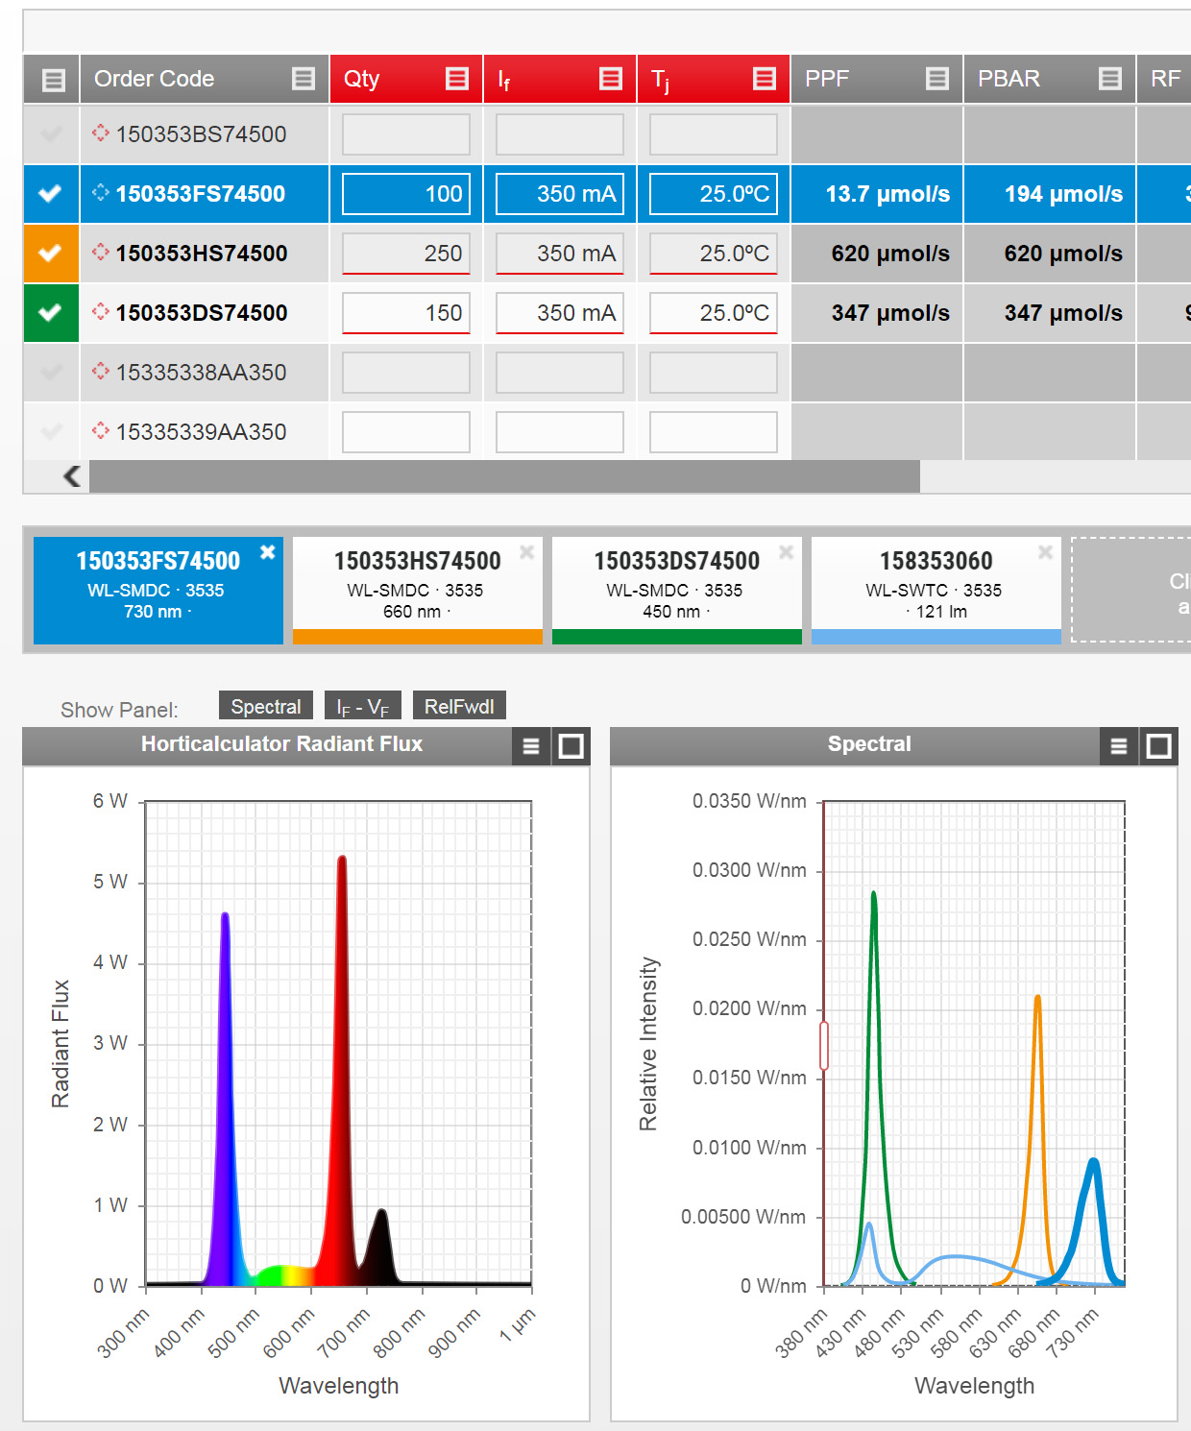  Fuente de la imagen: Würth Elektronik eiSos  Diseño de recetas de iluminación individuales para el uso de LED de horticultura con el nuevo «Horticulador» integrado. | 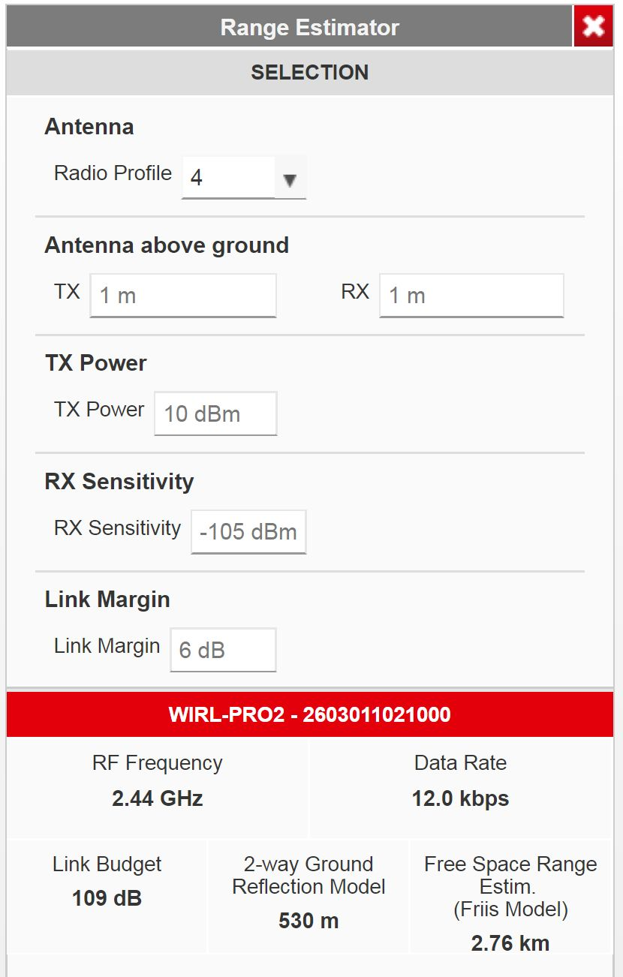  Fuente de la imagen: Würth Elektronik eiSos  La función «Range Estimator» permite calcular rangos en función de una tasa de datos y un balance de potencia de enlace predefinidos.

Acerca de Würth Elektronik eiSos
Würth Elektronik eiSos GmbH & Co. KG es un fabricante de componentes electrónicos y electromecánicos para la industria electrónica. Actualmente, la empresa emplea a 8300 trabajadores y generó una facturación de 848 millones de euros en 2018. Würth Elektronik eiSos es uno de los mayores fabricantes europeos de componentes pasivos y opera en 50 países. Sus plantas de producción en Europa, Asia y América del Norte suministran productos a un creciente número de clientes en todo el mundo.
La gama de productos incluye componentes de CEM, inductores, transformadores, componentes de RF, varistores, condensadores, resistencias, cuarzos, osciladores, módulos de potencia, transferencia de potencia inalámbrica, LED, sensores, conectores, elementos para fuentes de alimentación, interruptores, pulsadores, tecnología de conexión, portafusibles, así como soluciones para la transmisión inalámbrica de datos.
Mediante su colaboración tecnológica con el equipo de Fórmula E Audi Sport ABT Schaeffler y su apoyo a la Fórmula E racing series, el grupo empresarial demuestra su capacidad de innovación en el sector de la eMobility
(www.we-speed-up-the-future.com).
Würth Elektronik eiSos forma parte del Grupo Würth, líder del mercado mundial de la tecnología de montaje y fijación.
Würth Elektronik: more than you expect!
Más información en www.we-online.com

Más información:  Würth Elektronik eiSos GmbH & Co. KG  Sarah Hurst  Max-Eyth-Strasse 1  74638 Waldenburg  Alemania  Tel.: +49 7942 945-5186  Correo electrónico:  sarah.hurst@we-online.de  www.we-online.de | Contacto para la prensa:  HighTech communications GmbH  Brigitte Basilio  Brunhamstrasse 21  80339 München  Alemania  Tel.: +49 89 500778-20  Fax: +49 89 500778-77  Correo electrónico: b.basilio@htcm.de  www.htcm.de

